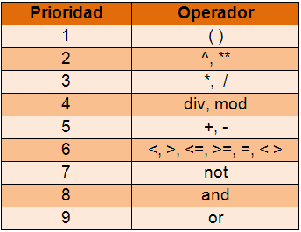

obtener el resultado de la expresion
a) 5 + 2 * 7 - 3
b) 3 + 9 * 2 – 4 * 5
c) 1 – 5 * 2 ^ 3 * 2 / 8
d) 3 + 5 * 4 / 2 * (5 – 3)
e) 3 + 5 * ( 4 / 2 ) * 5 – 3
f) 5 + ( ( 8 – 2 – 4 ) / 2 ) ^ 5 – 12
a) 3 > 4 and 5 < = 5

b) 15 != 51 or -3 > -2

c) 7 == 8 or 3 < =0

- not 6 = 6
ejercicio2

Prioridad de los operadores lógicos

ejercicio3
con estas declaraciones, evaluar las expresiones

SI = verdadero
entero a = 1, b = -3
real x = 4., z = 2.8

1 a <> 4 + b
2 x > z - b
3 no SI o falso

ejercicio4 con estas declaciones evaluar las expresiones

MITAD = 0.5

entero numero = 2
real x = 3., z = 5.2
1 numero * -4

2 1 + z * MITAD

3 x * -numero

4 44 mod 7 div numero

5 numero + numero ** numero

6 MITAD * -( x - z )

7 9 - numero / MITAD

ejercicio 5
evaluar las expresiones

Evaluación de expresiones aritméticas:
a) K=3+5*2^3/10-3

K?

b) L= 5*4/2*3/5*8

L?

c) M= 2*9+ 2^(4*2-5) - 30

M?

d) 5>=5 or 6<6 and -3>-1

e) 8< >9 and (15<15 or not 3>=3)

f)(-1)^70 = 1 and not 40^0 =1 or 3*4/6 < 2

